Nevezési határidő:  2017. október 03.  Kérjük, hogy a kitöltött űrlapot elektronikus formátumban is szíveskedjenek megküldeni! | 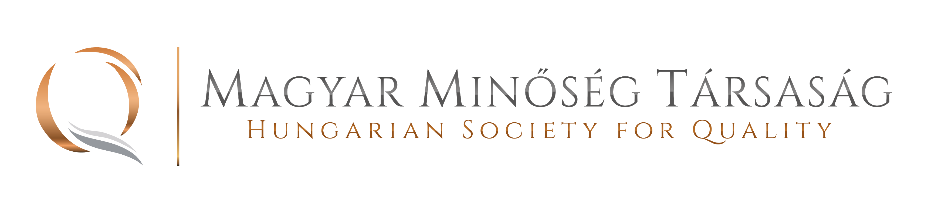 | Reizinger Zoltán ügyvezető igazgató  1082 Budapest, Horváth Mihály tér 1.  1450 Budapest, 9. Pf. 36.  Telefon: (1)215-6061  e-mail: titkarsag@quality-mmt.hu

NEVEZÉSI LAP

A Magyar Minőség Háza® 2017. Díj pályázathoz

A pályázó (szervezet) megnevezése
székhelye
postázási címe
A pályázó a Magyar Minőség Társaság tagja | Igen |  |  | Nem
Számlázási név, számlázási cím
A szervezet vezetőjének neve, munkaköre
 | telefon: | e-mail:  @ |  |  | fax:
A pályázat ügyintézésével megbízott személy neve, munkaköre
 | telefon:  mobil: |  | e-mail:  @ |  | fax
A termék/szolgáltatás megnevezése
A termék/szolgáltatás jellege | termék , termékcsalád, szolgáltatás,  egyéb:
Egyéb azonosító jel, ábra, szám, stb.

Tudomásul vesszük, hogy a Társaság fenntartja azt a jogot, hogy a termék/szolgáltatás kiválóságáról a valóságban is bizonyítékot szerezzen, ezért bekérheti a pályázat tárgyának mintáját és/vagy a helyszínen is végezhet vizsgálatot. Kötelezzük magunkat, hogy a díj elnyerése esetén a díjra való bármilyen hivatkozást csak az átadás évszámának közlésével együtt végzünk, hatósági eljárás indulása esetén a MMT-t arról haladéktalanul értesítjük.

Kelt: , 2017. hó . nap

P.h.

cégszerű aláírás
Aláíró(k) neve:

A pályázati feltételek és teljesítésük igazolása

Pályázati feltétel | A csatolt mellékletek megnevezése  (a pályázó tölti ki) | db/oldal
Kitöltött, cégszerűen aláírt nevezési lap (nyomtatva, eredeti aláírásokkal)
A szervezet rövid bemutatása különös tekintettel a minőségirányítási rendszer működésére (maximum 2 oldal)
Tanúsítás, beszállítói minősítés, a minőség egyenletességét bizonyító egyéb dokumentum (ISO 9001, QS 9000, VDS6, TS 16949, AQAP, Integrált rendszer, stb.)
A termék/szolgáltatás kiemelkedő tulajdonságainak leírása
A termék/szolgáltatás kiváló minőségét bizonyító dokumentumok (díjak, oklevelek, vizsgálati jegyzőkönyvek, vevői nyilatkozatok, stb.)
A termék/szolgáltatás környezetbarát jellegének igazolása, amennyiben az értelmezhető (Környezetbarát termékminősítés, KIR tanúsítás, stb.)
A terméket/szolgáltatást bemutató fotó, prospektus, egyéb elektronikus adathordozó (CD, DVD)
Amennyiben nem hazai előállítású a termék/nem itthon nyújtott a szolgáltatás, a hazai fejlesztést igazoló dokumentumok

Kelt , 2017. hó . nap

P. h.

cégszerű aláírás
Aláíró(k) neve:

